新桥街道中心幼儿园中三班幼儿一日生活动态记录
自主来园：
今日来园人数25人，万灵杰、吉思远、程诺、朱姝妍、何书泽、钱宣妤缺勤。
自主服务与问好：
来园后孩子们能自己独立走到班级并主动与老师打招呼的幼儿有：陈盼、李宇涵、穆永泽、张砚钧、蒋绍文、叶歆雅、柳晨熙、徐梓嘉、缪欣妍、金栩萌、周扬、任伊桐、杨芷若、唐锦轩、陈雨航、韩璟昱、欧阳悦、丁妤暄、高文浩、贾清晨、郑雅姝、巢熠阳、王钧逸、陈晓蕊。
进班后能自己将物品放置抽屉并将水杯绕好放在水杯架的幼儿有：陈盼、李宇涵、穆永泽、张砚钧、蒋绍文、叶歆雅、柳晨熙、徐梓嘉、缪欣妍、金栩萌、周扬、任伊桐、杨芷若、唐锦轩、陈雨航、韩璟昱、欧阳悦、丁妤暄、高文浩、贾清晨、郑雅姝、巢熠阳、王钧逸、陈晓蕊。
户外活动情况：
今天室外下雨未开展户外活动，孩子们在班级内进行桌面游戏。
生活活动情况：
今天的早点是牛奶、鸡蛋和小熊饼干，各组的值日生按组别轮流洗小手进行值日工作。
吃完能够进行漱口并将牛奶杯送到相应位置的幼儿有：陈盼、李宇涵、穆永泽、张砚钧、蒋绍文、叶歆雅、柳晨熙、徐梓嘉、缪欣妍、金栩萌、周扬、任伊桐、杨芷若、唐锦轩、陈雨航、韩璟昱、欧阳悦、丁妤暄、高文浩、贾清晨、郑雅姝、巢熠阳、王钧逸、陈晓蕊。
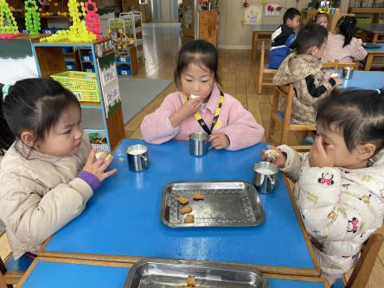 | 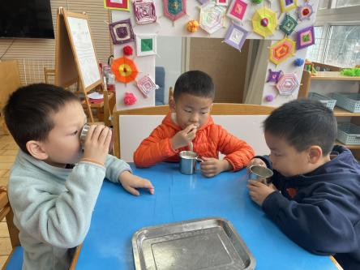 | 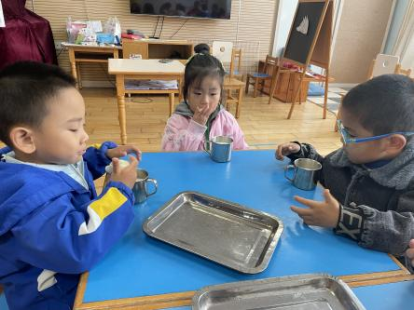

集体活动情况：
《健康：不要咬指甲》
这是一节有关生活和卫生习惯方面的健康活动。咬指甲也称咬指甲症或咬指甲癖，是指反复咬指甲的行为，这是一种坏习惯，在孩子中经常可以见到。咬指甲这种行为很不卫生，会影响儿童的身体健康。本次活动将通过谈话、欣赏图片等方式引导幼儿了解咬手指的害处，从而明白在日常生活中不能咬手指。

其中能在日常生活中养成不咬手指的良好卫生习惯的幼儿有：陈盼、李宇涵、穆永泽、张砚钧、蒋绍文、叶歆雅、柳晨熙、徐梓嘉、缪欣妍、金栩萌、周扬、任伊桐、杨芷若、唐锦轩、陈雨航、韩璟昱、欧阳悦、丁妤暄、高文浩、贾清晨、郑雅姝、巢熠阳、王钧逸、陈晓蕊。
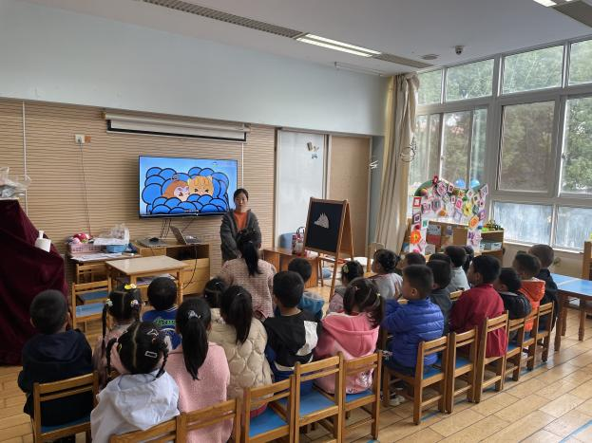 | 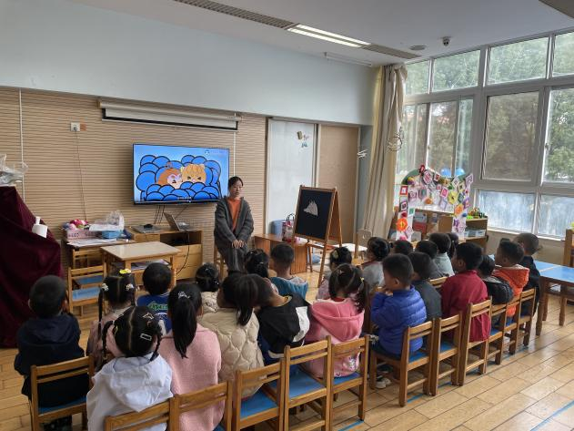
区域游戏情况：
今天游戏中能够积极参与区域的幼儿有：陈盼、李宇涵、穆永泽、张砚钧、蒋绍文、叶歆雅、柳晨熙、徐梓嘉、缪欣妍、金栩萌、周扬、任伊桐、杨芷若、唐锦轩、陈雨航、韩璟昱、欧阳悦、丁妤暄、高文浩、贾清晨、郑雅姝、巢熠阳、王钧逸、陈晓蕊。
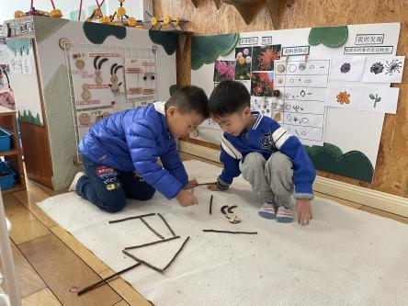  自然材料：周扬、李宇涵 | 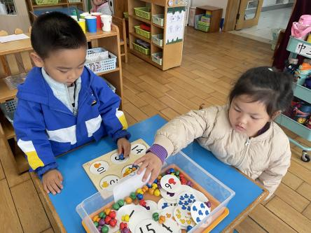  益智区：王钧逸、任伊桐 | 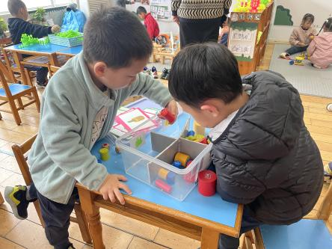  益智区：蒋绍文、柳晨熙
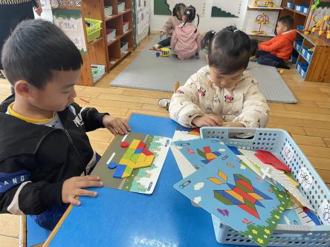  益智区：唐锦轩、金栩萌 | 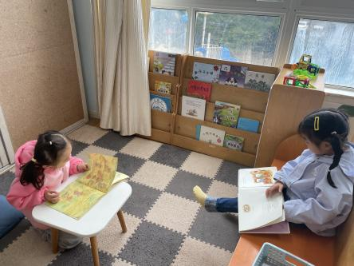  图书区：方雅颂、缪欣妍 | 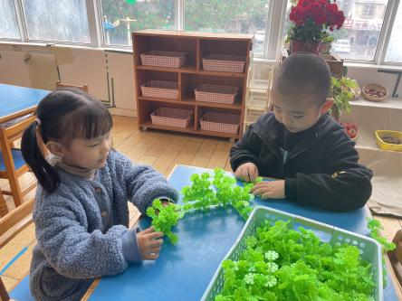  桌面建构：韩瑾昱、郑雅姝
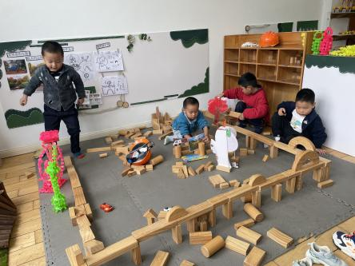  地面建构：陈盼、陈宇航、徐梓嘉、张砚钧 | 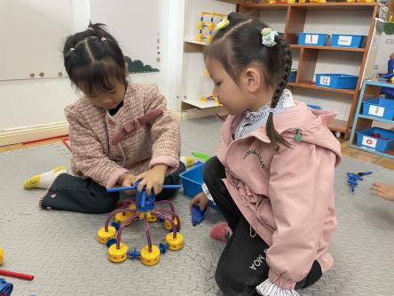  万能工匠：丁妤暄、欧阳悦 | 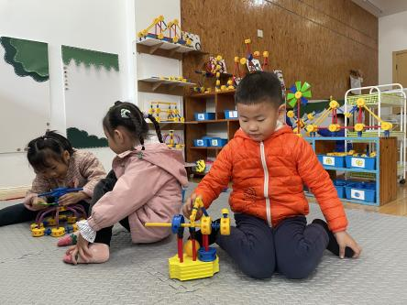  玩  万能工匠：高文浩
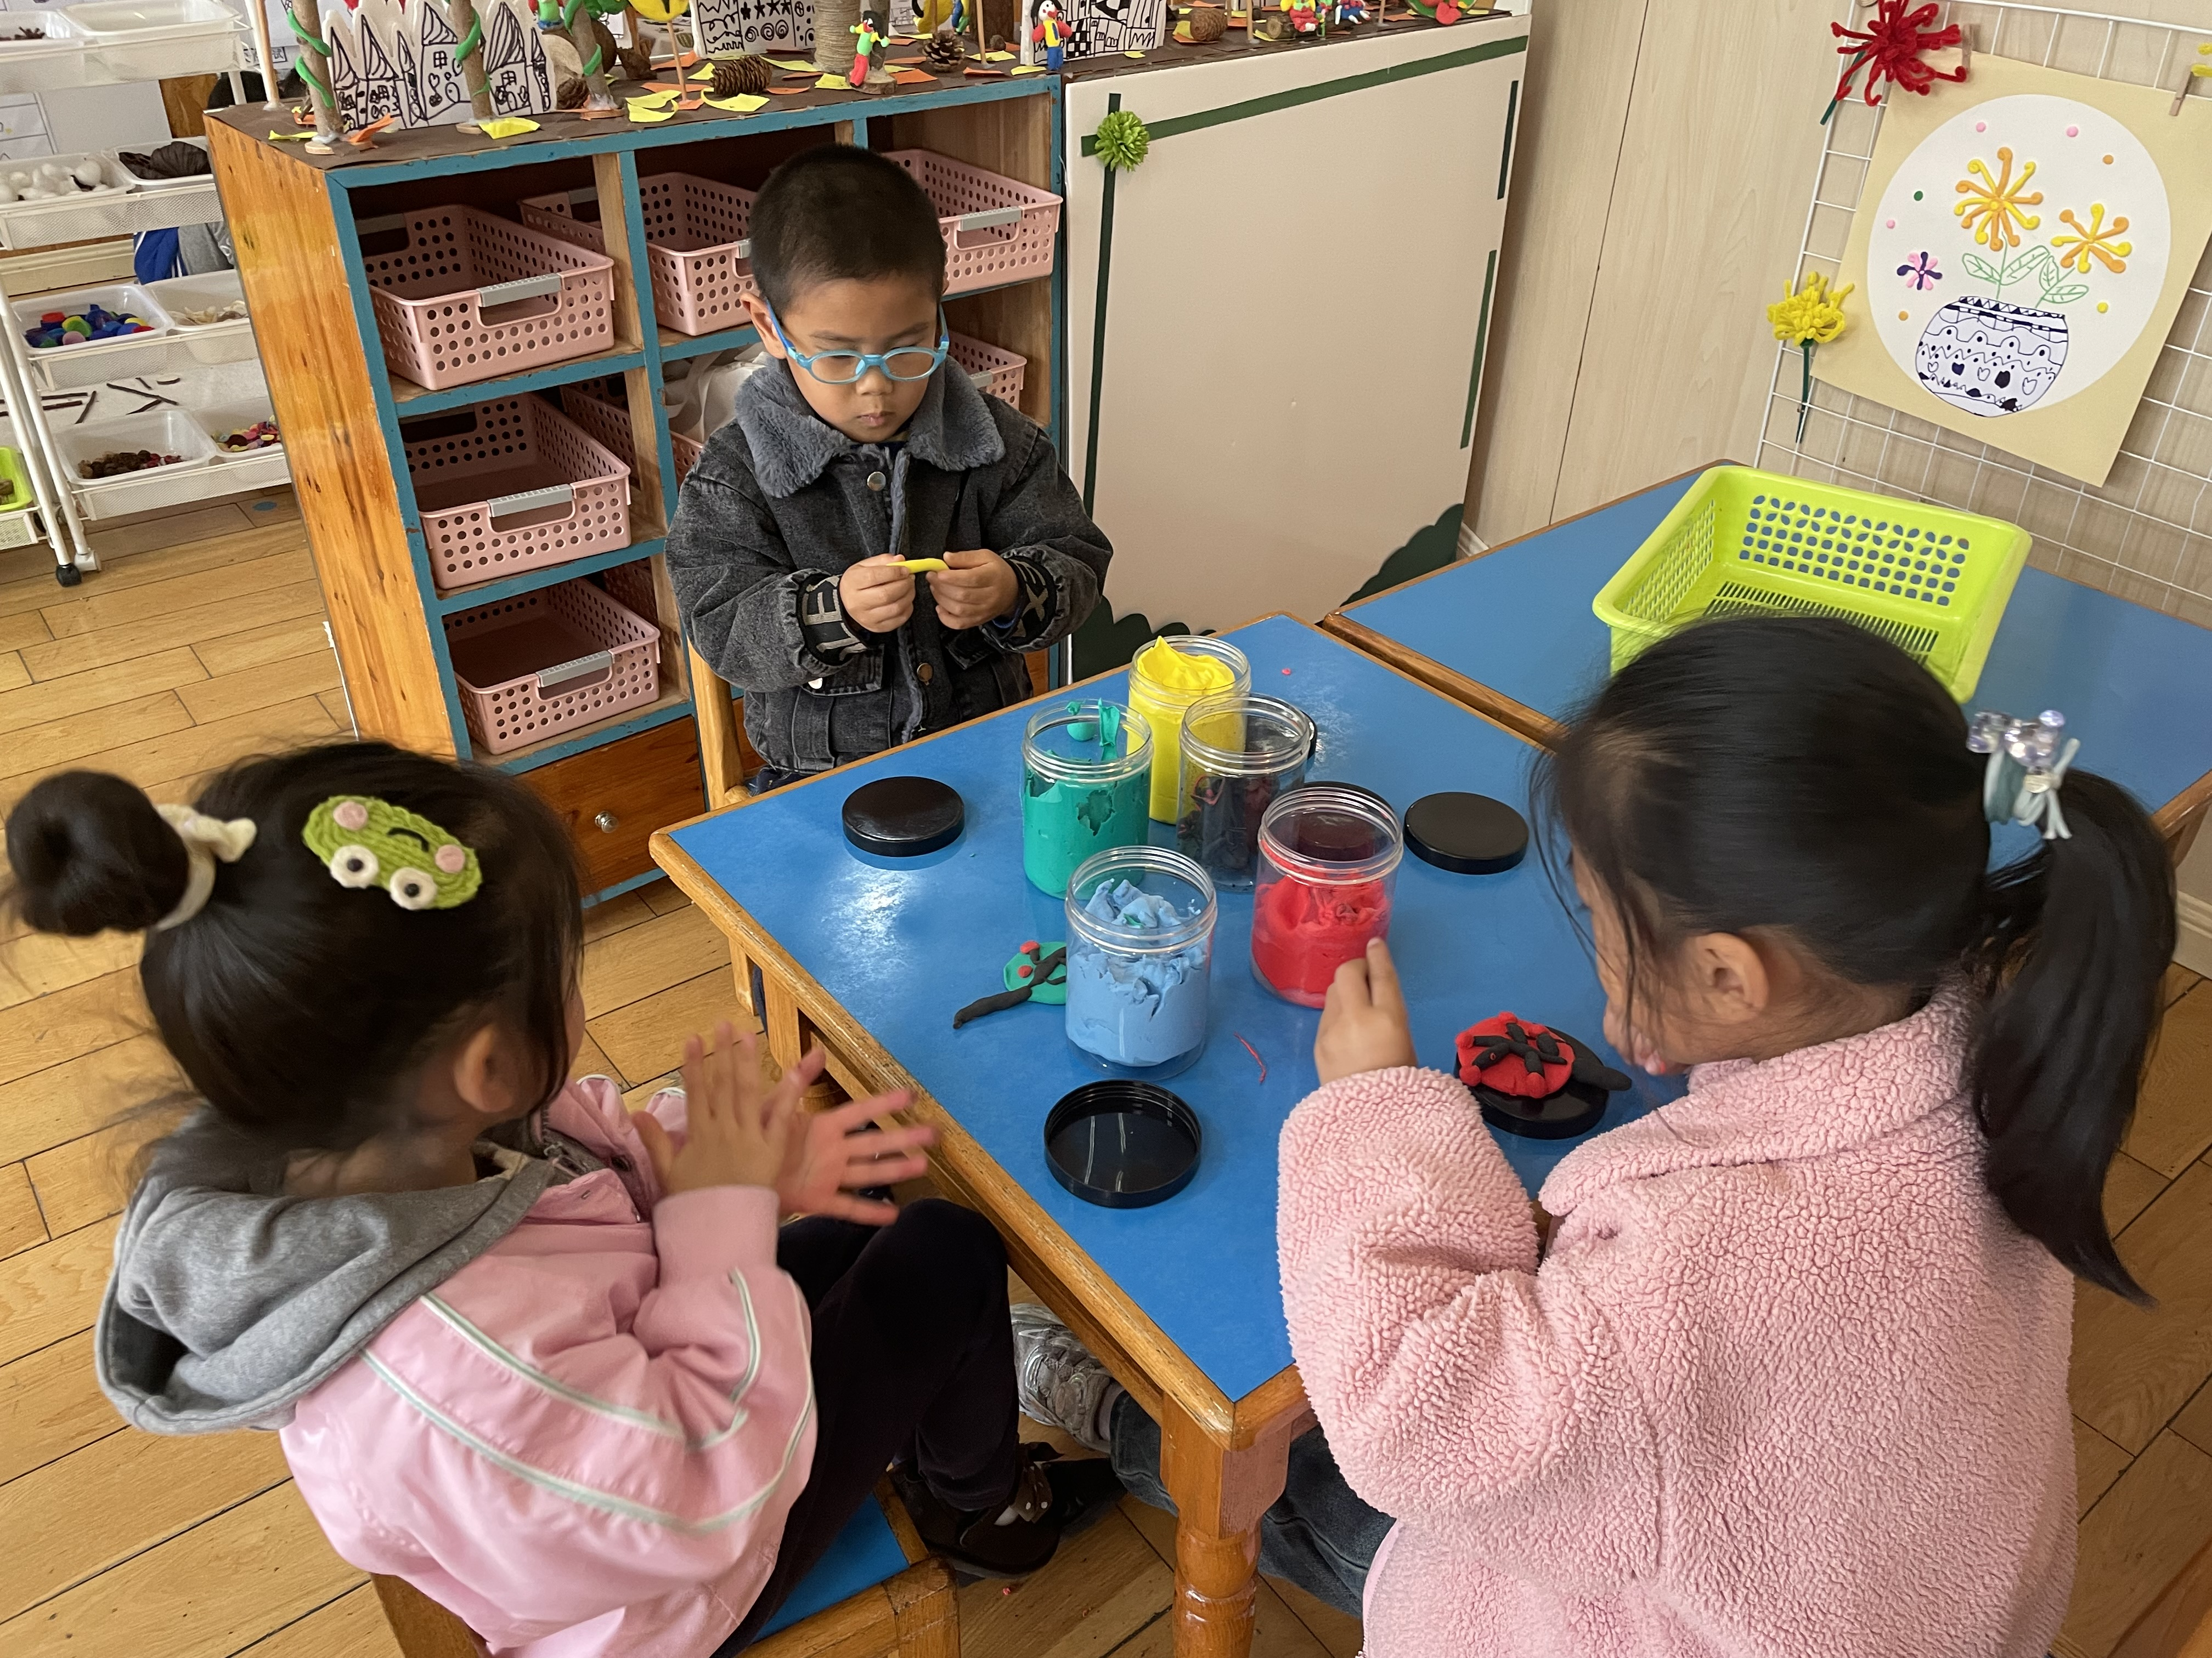  美工区：叶歆雅、巢熠阳、杨芷若 | 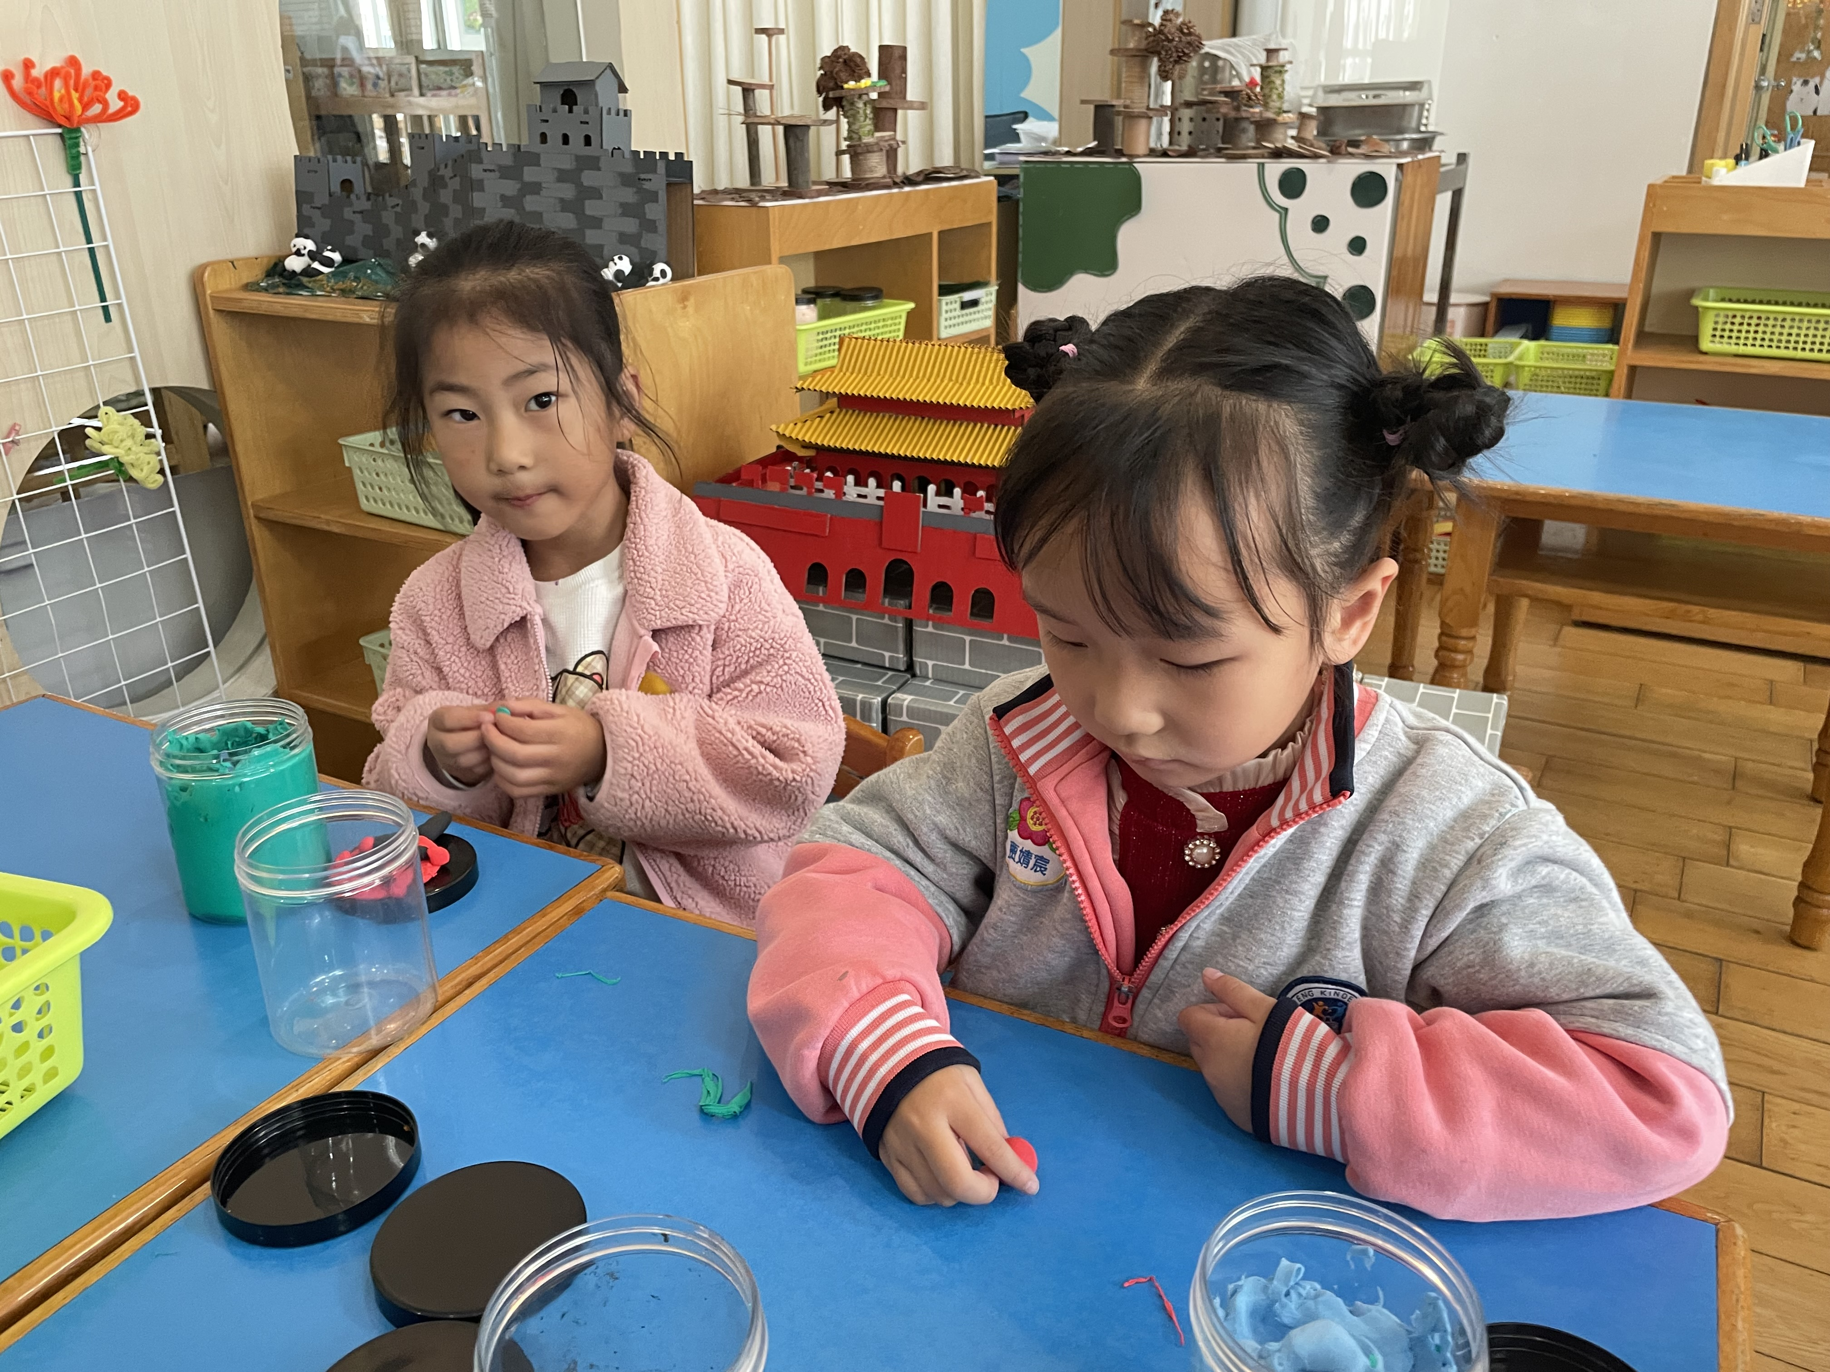  美工区：贾清晨

午餐情况：
今天的午餐是花生饭、清蒸鸦片鱼、青菜炒香菇和豆苗山药牛肉丸汤。
餐前各小组幼儿有序如厕、洗手、开好大炮，做好餐前准备。洗好手后小朋友开好大炮有序排好队自主端饭菜。所有的幼儿都能两只小手端住碗，并有序的行径。
午餐时，随着舒缓柔和的轻音乐，幼儿用正确的姿势午餐小脚放在桌子下面，身体朝向桌子一手扶碗一手拿勺。安静的进餐，知道一口饭一口菜，举手添汤；餐后自主送碗勺后自主拿取苹果，苹果吃完洗手漱口擦嘴巴做好餐后卫生管理。
自主进餐并光盘行动的幼儿有：陈盼、李宇涵、穆永泽、张砚钧、蒋绍文、叶歆雅、柳晨熙、徐梓嘉、缪欣妍、金栩萌、周扬、任伊桐、杨芷若、唐锦轩、陈雨航、韩璟昱、欧阳悦、丁妤暄、高文浩、何书泽、贾清晨、郑雅姝、巢熠阳、王钧逸、陈晓蕊。

午睡情况：
散步后孩子们主动塞好小椅子自主如厕，进入午睡室后主动将鞋子摆整齐，放在指定的位置。今天25位幼儿听完睡前故事在12点30分左右进入睡眠的状态分别是：陈盼、李宇涵、穆永泽、张砚钧、蒋绍文、叶歆雅、柳晨熙、徐梓嘉、缪欣妍、金栩萌、周扬、任伊桐、杨芷若、唐锦轩、陈雨航、韩璟昱、欧阳悦、丁妤暄、高文浩、何书泽、贾清晨、郑雅姝、巢熠阳、王钧逸、陈晓蕊。
睡前能自主尝试盖被子的幼儿有：陈盼、李宇涵、穆永泽、张砚钧、蒋绍文、叶歆雅、柳晨熙、徐梓嘉、缪欣妍、金栩萌、周扬、任伊桐、杨芷若、唐锦轩、陈雨航、韩璟昱、欧阳悦、丁妤暄、高文浩、何书泽、贾清晨、郑雅姝、巢熠阳、王钧逸、陈晓蕊。

老师的话：
- 秋冬季节，是支原体肺炎感染高发期，请大家尽量不要带孩子到人多的公共场所，如若孩子身体有不舒服等症状请第一时间告知老师哦。

